Атомные электростанции

Общие положения. Атомные электростанции (АЭС) – это по существу тепловые электростанции, которые используют тепловую энергию ядерных реакций.
Возможность использования ядерного топлива, в основном урана ²³⁵U, в качестве источника теплоты связана с осуществлением цепной реакции деления вещества и выделением при этом огромного количества энергии. Самоподдерживающаяся и регулируемая цепная реакция деления ядер урана обеспечивается в ядерном реакторе. Ввиду эффективности деления ядер урана ²³⁵U при бомбардировке их медленными тепловыми нейтронами пока преобладают реакторы на медленных тепловых нейтронах. В качестве ядерного горючего используют обычно изотоп урана ²³⁵U, содержание которого в природном уране составляет 0,714 %; основная масса урана – изотоп ²³⁸U(99,28%). Ядерное топливо используют обычно в твердом виде. Его заключают в предохранительную оболочку. Такого рода тепловыделяющие элементы называют твэлами, их устанавливают в рабочих каналах активной зоны ректора. Тепловая энергия, выделяющиеся при реакции деления, отводится из активной зоны реактора с помощью теплоносителя, который прокачивают под давлением через каждый рабочий канал или через всю активную зону. Наиболее распространенным теплоносителем является вода, которую тщательно очищают.
Реакторы с водяным теплоносителем могут работать в водном или паровом режиме. Во втором случае пар получается непосредственно в активной зоне реактора.
При деление ядер урана или плутония образуются быстрые нейтроны, энергия которых велика. В природном или слабообогащенном уране, где содержание ²³⁵U невелико, цепная реакция на быстрых нейтронах не развивается. Поэтому быстрые нейтроны замедляются до тепловых (медленных) нейтронов. В качестве замедлителей могут используют вещества, которые содержат элементы с малой атомной массой, обладающие низкой поглощающей способностью по отношению к нейтронам. Основными замедлителями являются вода, тяжелая вода, графит.
В настоящее время наиболее освоены реакторы на тепловых нейтронах. Такие реакторы конструктивно проще и легче управляемы по сравнению с реакторами на быстрых нейтронах. Однако перспективным направлением является использование реакторов на быстрых нейтронах с расширенным воспроизводством ядерного горючего – плутония; таким образом может быть использована большая часть ²³⁸U.
На атомных станциях России используют ядерные реакторы следующих основных типов:
РБМК (реактор большой мощности, канальный) – реактор на тепловых нейтронах, водо-графитовый;
ВВЭР (водо-водяной энергетический реактор) – реактор на тепловых нейтронах, корпусного типа;
БН – реактор на быстрых нейтронах с жидкометаллическим натриевым теплоносителем.
Единичная мощность ядерных энергоблоков достигла 1500 Мвт. В настоящее время считается, что единичная мощность энергоблока АЭС ограничивается не столько техническими соображениями, сколько условиями безопасности при авариях с реакторами.
Действующие в настоящее время АЭС по технологическим требованиям работают главным образом в базовой части графика нагрузки энергосистемы с продолжительностью использования установленной мощности 6500 … 7000 ч/год
Схемы АЭС. Технологическая схема АЭС зависит от типа реактора, вида теплоносителя и замедлителя, а также от ряда других факторов. Схема может быть одноконтурной, двухконтурной и трехконтурной. На рисунке 1 в качестве примера представлена (1 – реактор; 2 – парогенератор; 3 – турбина; 4 – трансформатор; 5 – генератор; 6 – конденсатор турбины; 7 – конденсатный (питательный) насос; 8 – главный циркулярный насос.)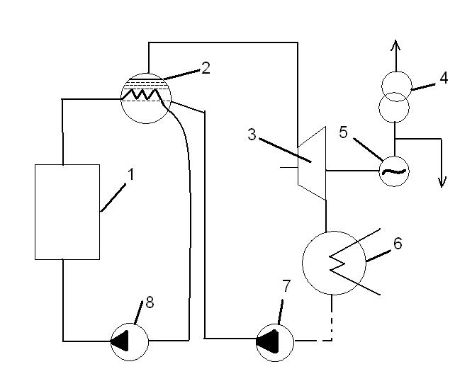
двухконтурная схема АЭС для электростанции с реактором типа ВВЭР. Видно, что это схема близка к схеме КЕС, однако вместо парогенератора на органическом топливе здесь используется ядерная установка.
Атомные электростанции так же, как и КЕС, строятся по блочному принципу как в тепломеханической, так и в электрической части.
Ядерное топливо обладает очень высокой теплотворной способностью (1кг ²³⁵U заменяет 2 900 т угля), поэтому АЭС особенно эффективно в районах, бедных топливными ресурсами, на пример в европейской части России.
Атомные электростанции выгодно оснащать энергоблоками большой мощностью. Тогда по своим технико-экономическим показателям они не уступают КЕС, а в ряде случаев и превосходят их. В настоящее время разработаны реакторы электрической мощностью 440 и 1000 МВт типа ВВЭР, а так же 1000 и 1500 МВт типа РБМК. При этом энергоблок формируется следующим образом: реактор сочетается с двумя турбоагрегатами (реактор ВВЭР-440 и два турбоагрегата по 220 МВт; реактор ВВЭР-1000 и два турбоагрегата по 500 МВт; реактор РБМК-1500 и два турбоагрегата по 750 МВт) или с турбоагрегатом одинаковой мощности (реактор 1000 МВт и турбоагрегат 1000 МВт единичной мощности).
Перспективными являются АЭС с реакторами на быстрых нейтронах, которые могут использоваться для получения теплоты и электроэнергии, а также я для воспроизводства ядерного топлива. Реактор типа БН имеет активную зону (рисунок 2, а),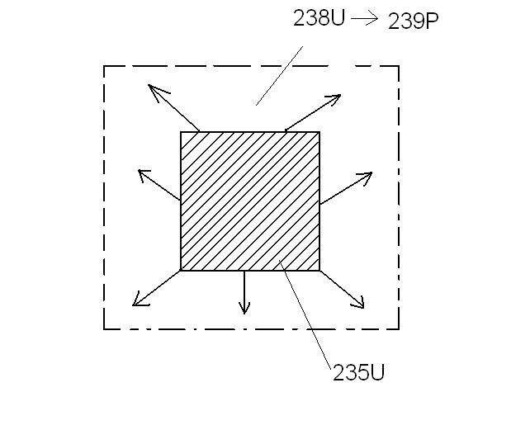
Схема выполнения активной зоны реактора
где происходит ядерная реакция с выделением потока быстрых нейтронов. Эти нейтроны воздействуют на элементы из ²³⁸U, который обычно в ядерных реакциях не применяется, и превращают его в плутоний ²³⁹Pu, который может быть впоследствии использован на АЭС в качестве ядерного топлива. Теплота ядерной реакции отводится жидким натрием и используется для выработки электроэнергии.
Схема АЭС с реактором типа БН (рис 2, б-)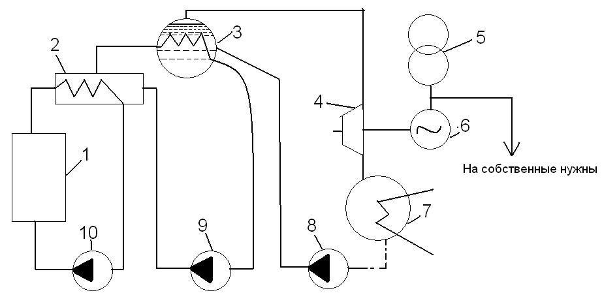Технологическая Схема – ( 1 – реактор; 2 – теплообменник первого контура; 3 – теплообменник (барабан) второго контура; 4 – паровая турбина; 5 – повышающий трансформатор; 6 – генератор; 7 – конденсатор; 8,9,10 – насосы)

трехконтурная, в двух из них используется жидкий натрий ( в контуре реактора и промежуточном). Жидкий натрий бурно реагирует с водой и водяным паром. Поэтому, чтобы избежать при авариях контакта радиоактивного натрия первого контура с водой или водяным паром, выполняют второй (промежуточный) контур, теплоносителем в котором является нерадиоактивный натрий. Рабочим телом третьего контура являются вода и водяной пар.
В настоящее время в эксплуатации находятся ряд энергоблоков типа БН, из них наиболее крупный БН-600.
Атомные электростанции не имеют выбросов дымовых газов и не имеют отходов в виде золы и шлаков. Однако удельные тепловыделения в охлаждающую воду у АЭС больше, чем ТЕС, вследствие большего удельного расхода пара, а следовательно, и больших удельных расходов охлаждающей воды. Поэтому на большинстве новых АЭС предусматривается установка градирен, в которых теплота от охлаждающей воды отводится в атмосферу.
Особенностью АЭС является необходимость захоронения радиоактивных отходов. Это делается в специальных могильниках, которые исключают возможность воздействия радиации на людей.
Чтобы избежать влияния возможным радиоактивных выбросов АЭС на людей при авариях, принимают специальные меры по повышению надежности оборудования (дублирование системы безопасности и др.), а вокруг станции создают санитарно-защитную зону.
Применение атомной энергии позволяет расширить энергетические ресурсы, способствуя этим сохранению ресурсов органического топлива, снизить стоимость электрической энергии, что особенно важно для районов, удельных от источников топлива, снизить загрязнение атмосферы, разгрузить транспорт, занятый перевозкой топлива, помочь в снабжение электроэнергией и теплотой производств, использующих новые технологии (например, занятых опреснением морской воды и расширением ресурсов пресной воды).
Что касается загрязнения, то при использование АЭС отпадает проблема нехватки кислорода среде, которая характерна для тепловой электростанции по причине его использования для горения органического топлива. Отсутствует выброс с дымовыми газами золы. В связи с проблемой борьбы с загрязнением воздушной среды важно отметить целесообразность внедрения также атомных ТЭЦ, так как ТЭЦ обычно располагаются вблизи тепловых потребителей, промышленных узлов и крупных населенных пунктов, где чистота среды особенно необходима.
При работе АЭС, не потребляющих органическое топливо (уголь, нефть, газ), в атмосферу не выбрасываются окислы серы, азота, углекислый газ. Это позволяет снизить парниковый эффект, ведущий к глобальному изменению климата.
Во многих странах атомные станции уже вырабатывают более половины электроэнергии (во Франции – около 75%, в Бельгии – около 65%), в России только 15%.
Уроки аварии на Чернобыльской АЭС (в апреле 1986 г.) потребовали существенно (во много раз) повысить безопасность АЭС и заставили отказаться от строительства АЭС в густонаселенных и сейсмоактивных районах. Тем не менее с учетом экологической ситуации атомную энергетику следует рассматривать как перспективную.
В России на АЭС стабильно вырабатывалось около 120 млрд кВт•ч электрической энергии в год.
По данным Росэнергоатома, будет наблюдаться дальнейшие развитие атомной энергетики как по мощности АЭС, так и по количеству вырабатываемой электрической энергии на АЭС России.

